Описание модулей.

**Описание модуля А (инвариант):**

Участнику необходимо выполнить кладку фрагмента угловой стены. Первые три ряда - это цокольная часть, выполняется из керамического кирпича толщиной 250 мм согласно схемы раскладки кирпича. Длина модуля **составляет 1355 мм в одну сторону и в другую 955 мм. Толщина швов 10 мм.** Швы стен обрабатываются согласно заданию.

**Описание модуля Б (инвариант):**

Третий и последующие ряды выполняется толщиной 120 мм из облицовочного, керамического кирпича по многорядной системе перевязки швов и предполагает сочетание трех цветов. Длина модуля **составляет 1160 мм. Толщина швов 10 мм.** Швы стен обрабатываются согласно заданию.

**Описание модуля В (инвариант):**

Третий и последующие ряды выполняется толщиной 120 мм из облицовочного, керамического кирпича по многорядной системе перевязки швов и предполагает сочетание трех цветов. Длина модуля **составляет 900 мм. Толщина швов 10 мм.** Швы стен обрабатываются согласно заданию.

**Описание модуля Г (вариатив):**

13 ряд кладки заканчивается карнизом. Длина модуля **составляет 1190 и 870 мм. Толщина швов 10 мм.** Швы стен обрабатываются согласно заданию.

Чертежи и схемы конкурсного задания

Модули А, Б, В (инвариант)

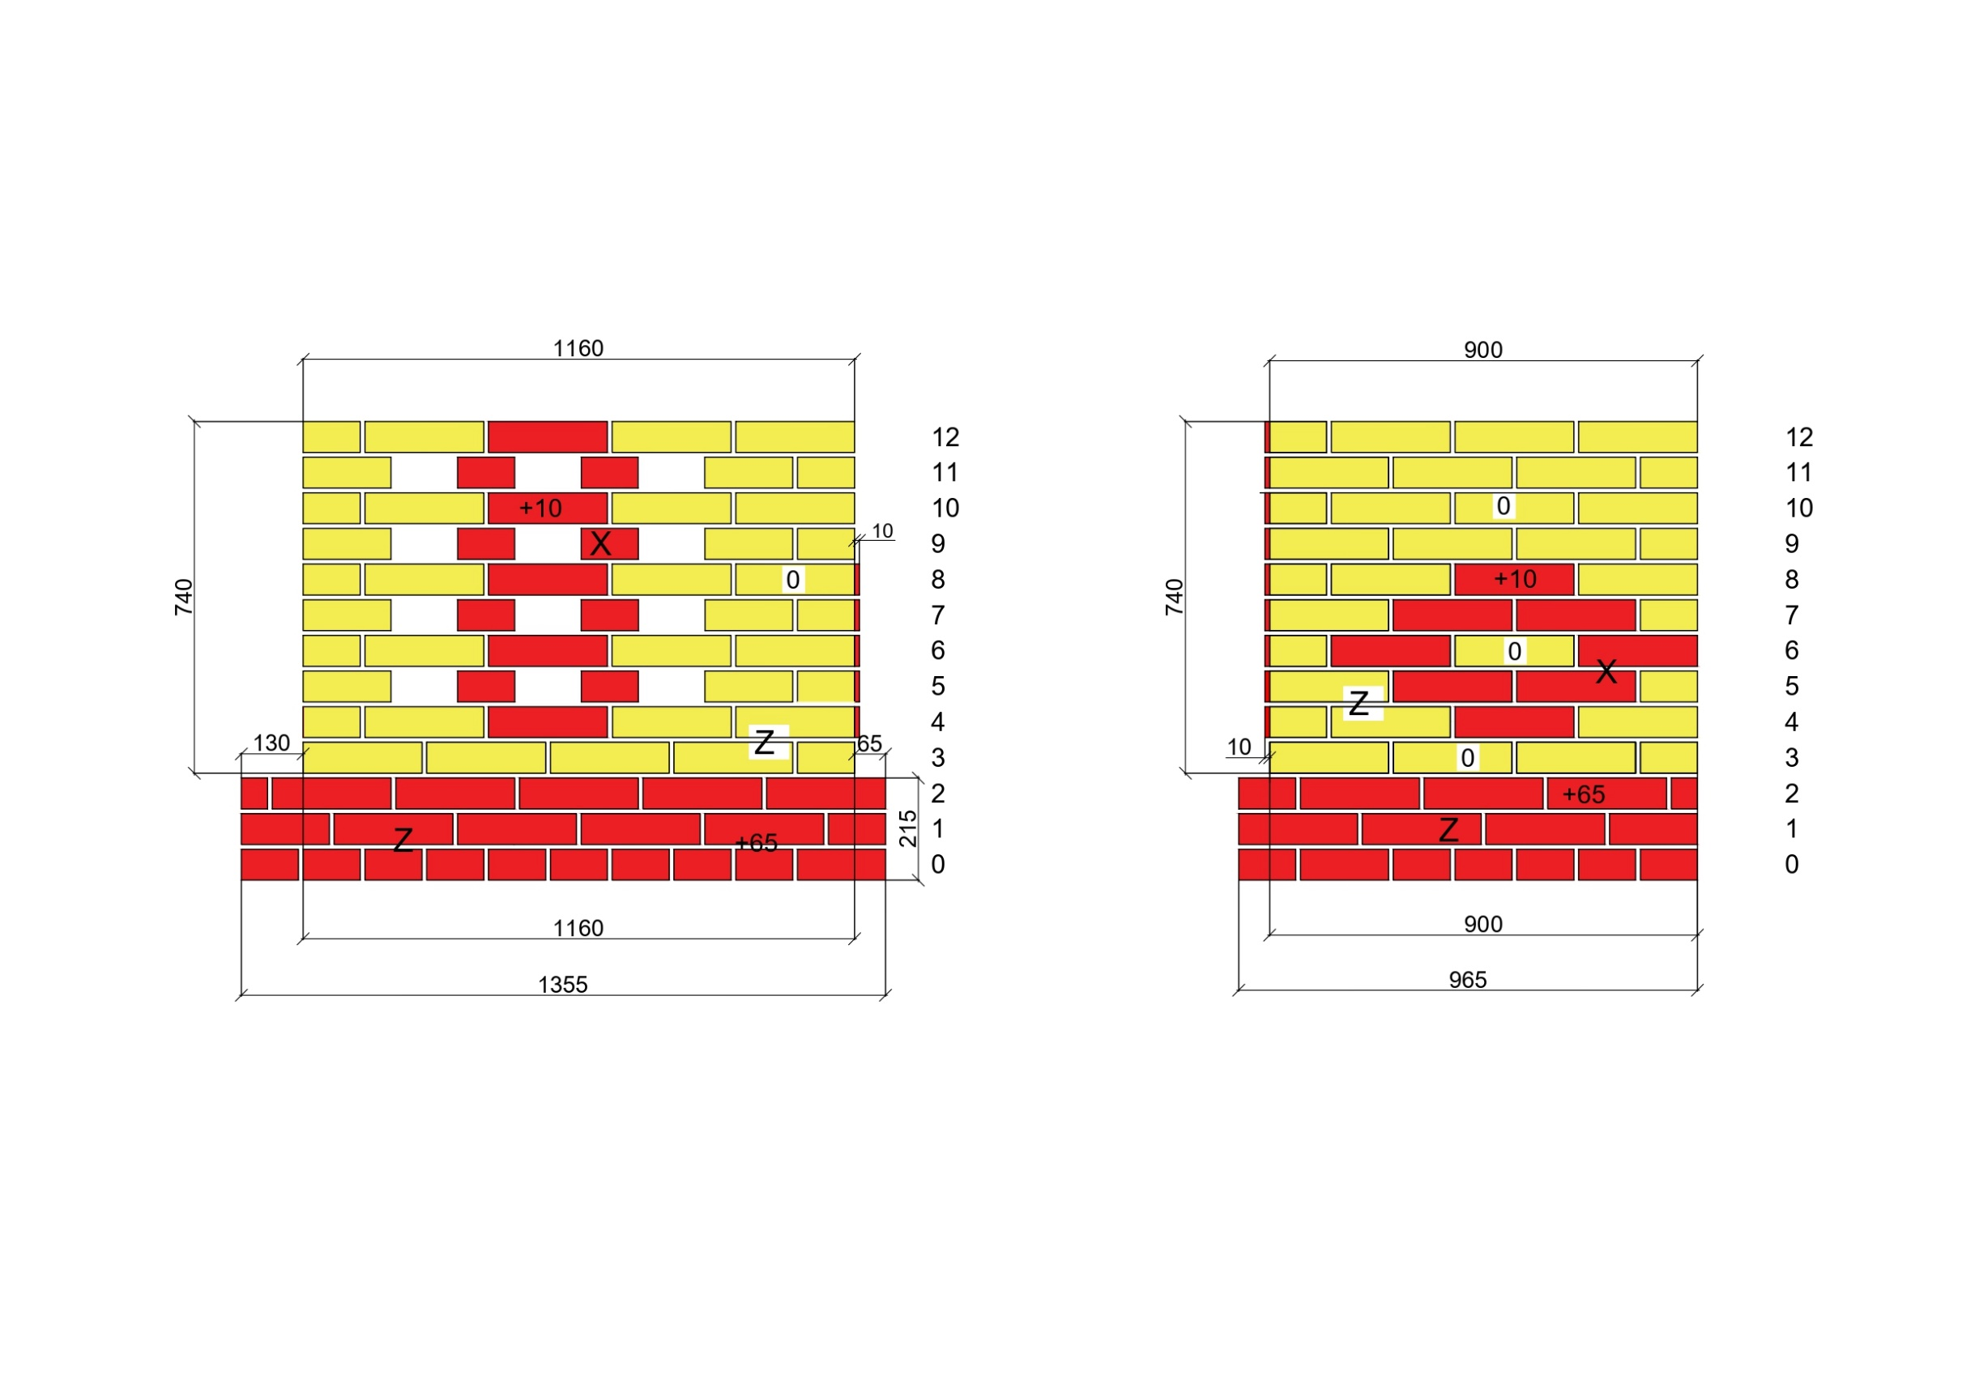

Модуль А (инвариант)

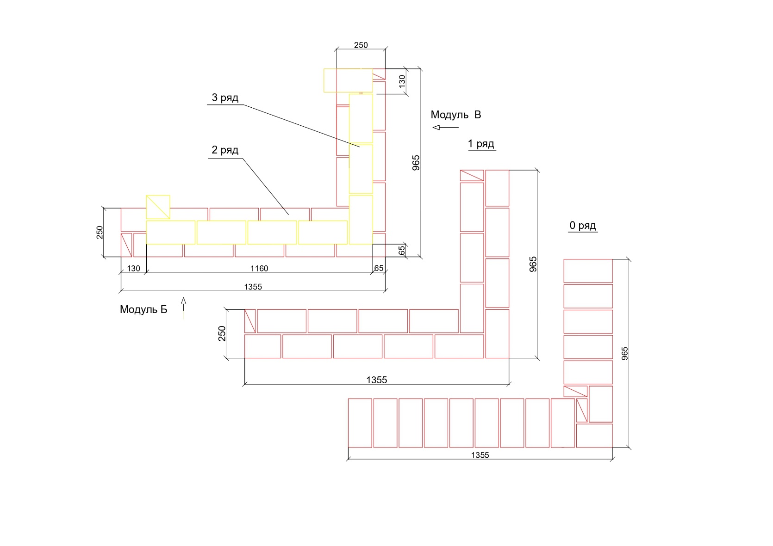

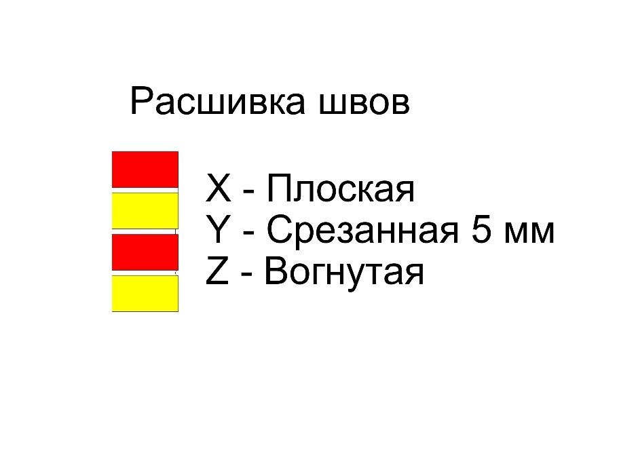

Модуль Б (инвариант)

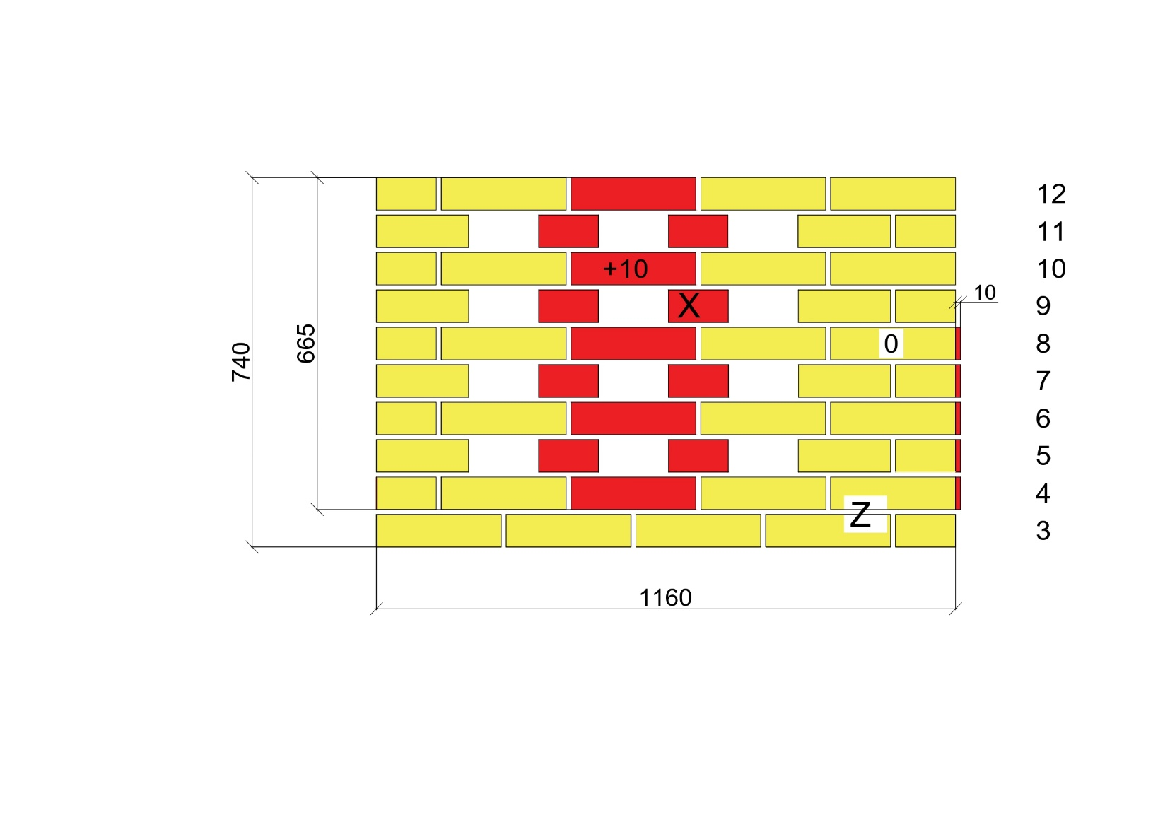



Модуль В (инвариант)

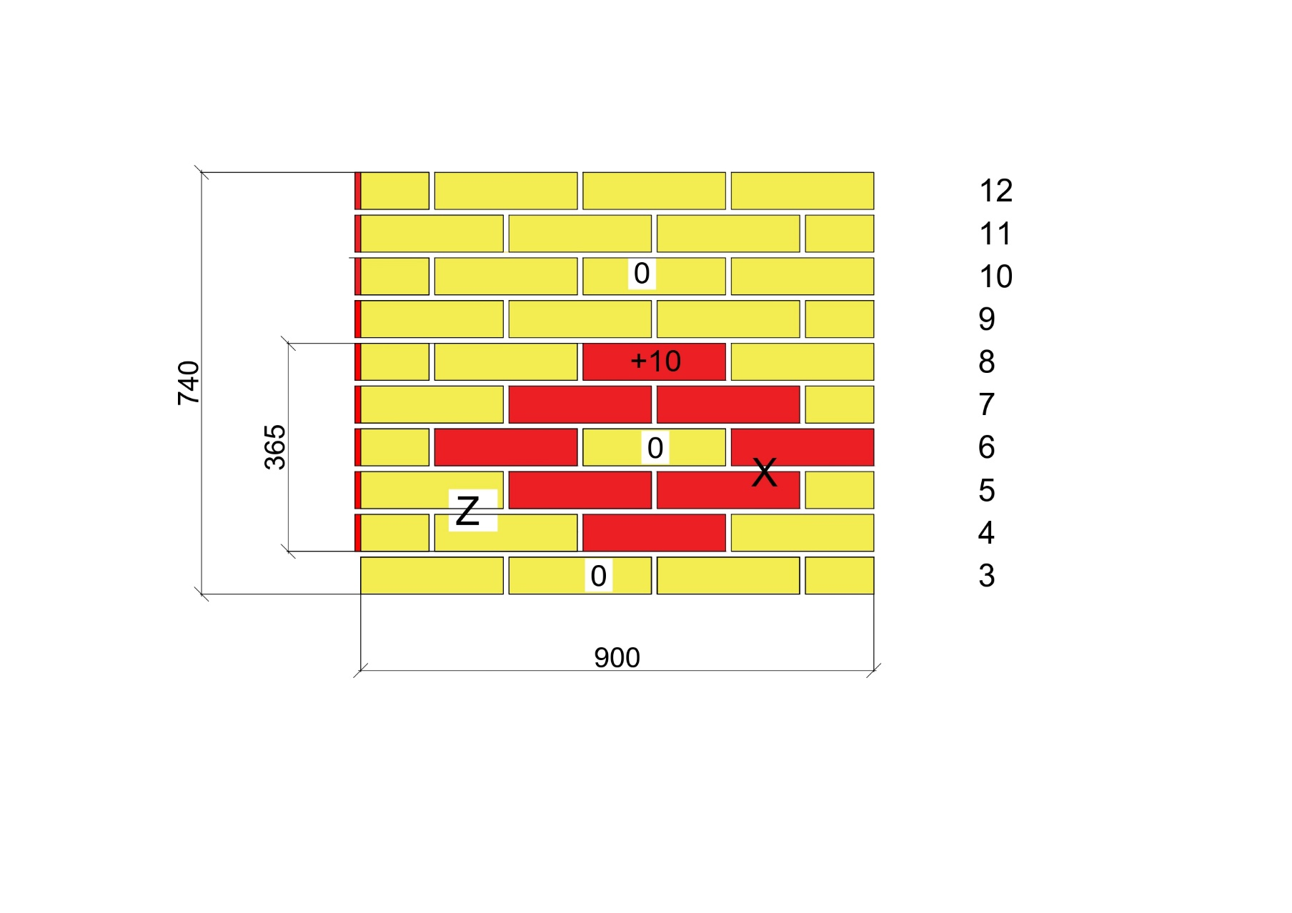



Модуль Г (вариатив)

